**ΘΕΜΑ 2** (24345)

**2.1**

Συμπληρώστε δίπλα στα χαρακτηριστικά της πρώτης στήλης τα επίπεδα του μοντέλου TCP/IP στα οποία ανήκουν. Να μεταφέρετε τις απαντήσεις στο φύλλο σας.

|  |  |
| --- | --- |
| **Χαρακτηριστικά** | **Επίπεδα TCP/IP** |
| 1. Εκπομπή και λήψη πλαισίων |  |
| 1. Λογική διευθυνσιοδότηση |  |
| 1. Επικοινωνία από άκρο σε άκρο μεταξύ προγραμμάτων |  |
| 1. Πρωτόκολλο HTTP |  |
| 1. Ικανότητα ενθυλάκωσης και αποστολής πακέτων IP |  |
| 1. Πρωτόκολλο UDP |  |

**Μονάδες 12**

**2.2**

Ένας υπολογιστής στέλνει ΙΡ πακέτα με προορισμό την ΙΡ διεύθυνση 127.0.0.4/8

**Α.** Που διεκπεραιώνονται αυτά τα ΙΡ πακέτα, δηλαδή ποιος τα λαμβάνει;

**Μονάδες 7**

**Β.** Aν ο υπολογιστής δεν έχει συνδεθεί σε κάποιο δίκτυο και δεν έχει λάβει δικτυακές ρυθμίσεις, πώς συμπεριφέρονται τα ΙΡ πακέτα με την ΙΡ παραπάνω διεύθυνση προορισμού;

**Μονάδες 6**

**ΘΕΜΑ 4** (24346)

**4.1**

Δίνεται η διεύθυνση δικτύου 192.168.13.0/24 ενός δικτύου υπολογιστών. Αν πρέπει το δίκτυο να χωριστεί σε πέντε (5) τουλάχιστον υποδίκτυα να δοθούν:

**Α.** Οι διευθύνσεις υποδικτύου και εκπομπής για τα δυο πρώτα υποδίκτυα.

**Μονάδες 6**

**Β.** Οι περιοχές ΙΡ διευθύνσεων υπολογιστών του 2ου και του 5ου υποδικτύου.

**Μονάδες 7**

**4.2**

Έστω ότι στο νέο υποδικτυωμένο δίκτυο του ερωτήματος 4.1 υπάρχουν οι υπολογιστές με ΙΡ διευθύνσεις 192.168.13.30 και 192.168.13.34.

**Α.** Οι υπολογιστές αυτοί ανήκουν στο ίδιο υποδίκτυο; Να δικαιολογήστε την απάντησή σας.

**Μονάδες 6**

**Β.** Τι είδους δρομολόγηση απαιτείται για να επικοινωνήσουν αυτοί οι δύο υπολογιστές και γιατί;

**Μονάδες 6**

**ΘΕΜΑ 2**  (24517)

**2.1** Σε ένα δίκτυο ο κόμβος **Α**(IP - 10.10.0.1, MAC - 23:34:2F:18:05:F3) ξεκινά ένα ερώτημα ARP προς το κόμβο **Β** (IP: 10.10.0.5, MAC – 88:34:29:2C:04:18), για τον οποίο δεν υπάρχει ενημέρωση στο πίνακα ARP. Να μεταφέρετε στο γραπτό σας τα παρακάτω και να συμπληρώστε τα κενά με τις κατάλληλες τιμές που περιλαμβάνονται στο Ερώτημα ARP και στην Απάντηση ARP.

|  |  |  |  |  |
| --- | --- | --- | --- | --- |
| **Ερώτημα ARP:** | IP ΑΠΟΣΤΟΛΕΑ | _____________ | IP ΠΑΡΑΛΗΠΤΗ | ____________ |
|  | MAC ΑΠΟΣΤΟΛΕΑ | _____________ | MAC ΠΑΡΑΛΗΠΤΗ | ____________ |
| **Απάντηση ARP:** | IP ΑΠΟΣΤΟΛΕΑ | _____________ | IP ΠΑΡΑΛΗΠΤΗ | ____________ |
|  | MAC ΑΠΟΣΤΟΛΕΑ | _____________ | MAC ΠΑΡΑΛΗΠΤΗ | ____________ |

**Μονάδες 8**

**2.2** Συμπληρώστε το παρακάτω πίνακα ARP ώστε να περιέχει την καταχώρηση για το κόμβο **Β,** μετά την ολοκλήρωση του προηγούμενου ερωτήματος**.**

|  |  |  |
| --- | --- | --- |
| Διασύνδεση: 10.10.0.1 | | |
| Διεύθυνση Internet | Φυσική διεύθυνση | Τύπος |
|  |  |  |

**Μονάδες 9**

**2.3**  Εξηγήστε αν είναι δυνατή η μετάδοση νέου πλαισίου προς το κόμβο Β χωρίς νέο ερώτημα ARP, αφού όμως περάσει μία ώρα από την μετάδοση του τελευταίου πλαισίου προς το κόμβο Β.

**Μονάδες 8**

**ΘΕΜΑ 4 (24727)**

**4.1 Παρακάτω δίνεται η επικεφαλίδα ενός πλαισίου Ethernet II, γραμμένη στο δεκαεξαδικό σύστημα. Κάθε διψήφιος αντιστοιχεί σε ένα byte (π.χ. C8 είναι το πρώτο byte της επικεφαλίδας).**

|  |  |  |
| --- | --- | --- |
| **C8 Α0 21 89 Α4 04** | **55 33 Α2 Β1 20 45** | **04 00** |

**Α. Γράψτε στην κόλα σας την διεύθυνση αποστολέα του πλαισίου και την διεύθυνση παραλήπτη του πλαισίου**

**Μονάδες 4**

**Β. Υπολογίστε το μήκος των δεδομένων που μεταφέρει το πλαίσιο (ωφέλιμο φορτίο).**

**Μονάδες 7**

**Γ. Υπολογίστε το συνολικό μήκος του πλαισίου**

**Μονάδες 6**

**4.2 Παρακάτω δίνεται η ΙΡ διεύθυνση ενός υπολογιστή γραμμένη στο CIDR.**

**192.168.12.155/25**

**Να γράψετε στην κόλα σας την διεύθυνση δικτύου και την διεύθυνση εκπομπής του δικτύου στο οποίο ανήκει ο παραπάνω υπολογιστής**

**Μονάδες 8**

**ΘΕΜΑ 2  (25103)**

**2.1**

**Αντιστοιχίστε τα πακέτα δεδομένων που σχηματίζονται κατά τη διαδικασία της ενθυλάκωσης με το επίπεδο του OSI στο οποίο δημιουργούνται. Να μεταφέρετε τις απαντήσεις στο φύλλο σας.**

|  |  |
| --- | --- |
| **Πακέτα δεδομένων** | **Επίπεδα OSI** |
| **Πλαίσιο (frame)** | **Εφαρμογής** |
| **Τμήμα TCP (TCP segment)** | **Παρουσίασης** |
| **IP Αυτοδύναμο Πακέτο (IP datagram)** | **Συνόδου** |
| **Πακέτο UDP (UDP datagram)** | **Μεταφοράς** |
|  | **Δικτύου** |
|  | **Σύνδεσης Δεδομένων** |
|  | **Φυσικό** |

**Μονάδες 8**

**2.2**

**Α. Τοποθετήστε τα παρακάτω μηνύματα του πρωτοκόλλου DHCP ανάλογα με το ποιος είναι ο αποστολέας. Να μεταφέρετε τις απαντήσεις στο φύλλο σας.**

1. **DHCP DISCOVER 3. DHCP REQUEST 5. DHCP ACK**
2. **DHCP OFFER 4. DHCP ΝAK 6. DHCP DECLINE**

|  |  |
| --- | --- |
| **Αποστολέας ο Η/Υ  (Πελάτης)** | **Αποστολέας ο DHCP Server (Εξυπηρετητής)** |
|  |  |

**Μονάδες 9**

**Β. Ποια από τα παραπάνω μηνύματα αποστέλλονται ως αρνητική απάντηση κατά την ανταλλαγή μηνυμάτων του πρωτοκόλλου DHCP και για ποιο λόγο;**

**Μονάδες 8**

**ΘΕΜΑ 4 (25365)**

**Έστω ότι μία μικρή εταιρία χρησιμοποιεί την διεύθυνση δικτύου 194.100.10.0/24 για την κάλυψη των δικτυακών αναγκών της. Για λόγους οργάνωσης η εταιρία θέλει να χωρίσει το δίκτυο αυτό σε υποδίκτυα, στο καθένα από τα οποία να μπορούν να συνδεθούν τουλάχιστον 16 υπολογιστές. Απαντήστε στις ακόλουθες ερωτήσεις:**

**4.1 Ποιο το μέγεθος σε bit των <Net ID>, <Subnet ID> και <Host ID> των υποδικτύων; Δικαιολογήστε την απάντησή σας.**

**Μονάδες 9**

**4.2 Πόσα τέτοια υποδίκτυα μπορούν να δημιουργηθούν και πόσοι υπολογιστές μπορούν να συνδεθούν σε κάθε ένα από αυτά; Δικαιολογήστε την απάντησή σας.**

**Μονάδες 8**

**4.3 Πόσες λιγότερες διευθύνσεις για σύνδεση υπολογιστών είναι διαθέσιμες στην εταιρία μετά την εφαρμογή της υποδικτύωσης, σε σχέση με την χρήση της αρχικής διεύθυνσης δικτύου; Δικαιολογήστε την απάντησή σας.**

**Μονάδες 8**

**ΘΕΜΑ 2  (25574)**

**2.1**

**Α. Αντιστοιχίστε σε ποιο ή ποια επίπεδα του μοντέλου OSI λειτουργούν τα παρακάτω δικτυακά στοιχεία:**

|  |  |
| --- | --- |
| **Δικτυακά Στοιχεία** | **Επίπεδα OSI** |
| 1. **Κάρτα Δικτύου Ethernet** 2. **Πρίζες Δικτύου** 3. **Πρόγραμμα Φυλλομετρητής** 4. **Κάρτα Δικτύου οπτικής ίνας** 5. **Επαναλήπτης (repeater hub)** 6. **Μεταγωγέας (switching hub)** | **7ο Εφαρμογής**  **6ο Παρουσίασης**  **5ο Συνόδου**  **4ο Μεταφοράς**  **3ο Δικτύου**  **2ο Σύνδεσης Δεδομένων**  **1ο Φυσικό** |

**Μονάδες 9**

**Β. Σε ποιο ή ποια επίπεδα του μοντέλου OSI διαφέρουν μια ενσύρματη κάρτα δικτύου Ethernet για καλώδιο UTP και μια αντίστοιχη ασύρματη για πρότυπο WiFi; Να δικαιολογήσετε την απάντησή σας.**

**Μονάδες 8**

**2.2**

**Επιλέξτε μια ή περισσότερες επιλογές που είναι σωστές για την παρακάτω φράση.**

**Ένα ερώτημα του πρωτοκόλλου ARP (ARP request) απευθύνεται:**

**α. Σε έναν Η/Υ ενός εξωτερικού τοπικού δικτύου**

**β. Σε έναν Η/Υ που αναζητά στο τοπικό του δίκτυο**

**γ. Σε αυτόν που θα απαντήσει πρώτος χρονικά**

**δ. Σε όλα τα τοπικά δίκτυα ενός κτιρίου με ένα πλαίσιο εκπομπής**

**ε. Στο τοπικό του δίκτυο με ένα πλαίσιο εκπομπής**

**Μονάδες 8**

**ΘΕΜΑ 4 (25320)**

**Στο παρακάτω ιδιωτικό δίκτυο παρατηρούνται αδυναμίες επικοινωνίας μεταξύ των υπολογιστών λόγω προβλημάτων διευθυνσιοδότησης. Για την αντιμετώπιση των αδυναμιών αυτών απαντήστε στα εξής:**

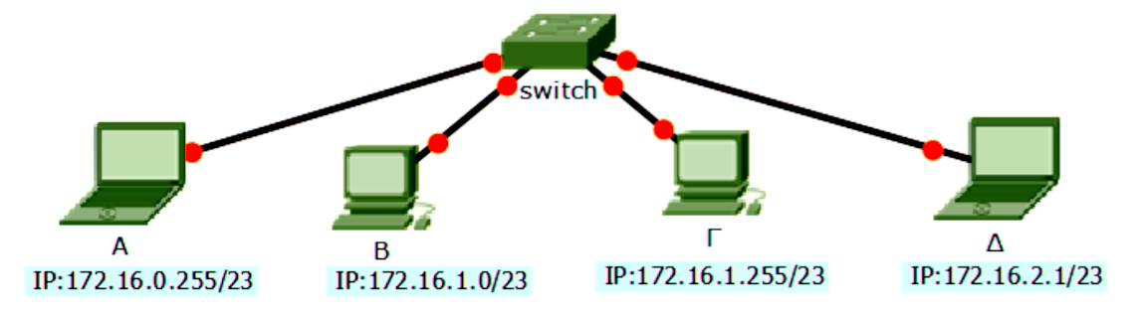

**4.1 Υπάρχει κάποιο πρόβλημα με τις διευθύνσεις των κόμβων Α και Β που ανήκουν στο ίδιο υποδίκτυο; Εξηγήστε ποια είναι η διεύθυνση δικτύου, το εύρος διευθύνσεων κόμβων και η διεύθυνση εκπομπής στο δίκτυο που ανήκουν οι υπολογιστές Α και Β.**

**Μονάδες 13**

**4.2 Γιατί στον υπολογιστή Γ κατά την διαδικασία απόδοσης της διεύθυνσης IP το λειτουργικό σύστημα επιστρέφει το μήνυμα αδυναμίας απόδοσης αυτής της διεύθυνσης;**

**Μονάδες 4**

**4.3 Γιατί ο κόμβος Δ, μετά την απόδοση αυτής της διεύθυνσης έχει πρόβλημα διασύνδεσης με τους κόμβους Α και Β; Δώστε μια λύση στο πρόβλημα.**

**Μονάδες 8**

**ΘΕΜΑ 4 (35719)**

**Στη παρακάτω εικόνα παρουσιάζεται ένα πακέτο και η δομή του. Κάποια από τα πεδία του πακέτου έχουν αντικατασταθεί από γράμματα (α ... ο). Το πακέτο θα ενθυλακωθεί σε ένα πλαίσιο του επιπέδου ζεύξης δεδομένων. Η διεύθυνση IP του αποστολέα είναι 192.168.0.10 και η διεύθυνση MAC προέλευσης είναι 00:19:d1:60:cb:f8.**

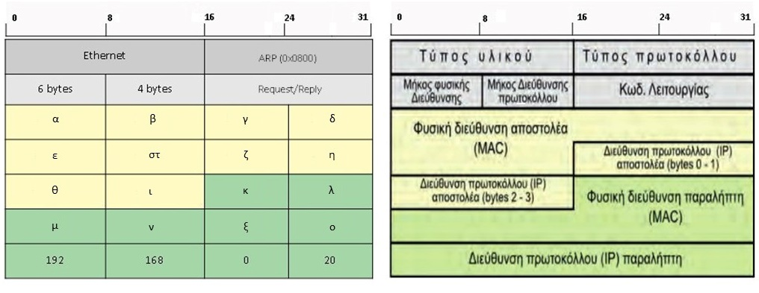

**4.1 Στην κεφαλίδα του πλαισίου, στο πεδίο προορισμού της διεύθυνσης MAC περιέχεται η τιμή ff:ff:ff:ff:ff:ff. Εξηγήστε αν το εικονιζόμενο πακέτο είναι ένα πακέτο ARP Request ή ARP Reply και γιατί.**

**Μονάδες 4**

**4.2 Μεταφέρετε στο γραπτό σας και αντιστοιχίστε τα γράμματα (α … ο) που εικονίζονται στα παραπάνω πεδία του πλαισίου με τις τιμές που πρέπει να περιέχουν.**

**Μονάδες 16**

**4.3 Με βάση το εικονιζόμενο μέγεθος του πακέτου πόσα επιπλέον bytes πρέπει να εισαχθούν στο πεδίο δεδομένων του πλαισίου στο επίπεδο ζεύξης δεδομένων ώστε να είναι δυνατή η δημιουργία του. Εξηγήστε γιατί.**

**Μονάδες 5**

**ΘΕΜΑ 4 (24516)**

**Σε ένα δίκτυο Ethernet κατά τη μετάδοση ενός πλαισίου από έναν σταθμό με διεύθυνση IP 10.10.0.5 και MAC 88:A2:17:22:04:14 μεταφέρεται το πρώτο (1ο) byte της διεύθυνσης ΜAC προορισμού, όπως φαίνεται στην παρακάτω σχήμα.**

**ΣΥΣΚΕΥΗ ΠΡΟΟΡΙΣΜΟΥ**

0 0 0 1 0 0 0 1 ….

**ΣΥΣΚΕΥΗ ΑΠΟΣΤΟΛΕΑ**

**4.1 Εξηγήστε τι συμπεραίνουμε για την διεύθυνση προορισμού από τη τιμή M-bit και X-bit.**

**Μονάδες 6**

**4.2 Αν τα άλλα δυο κατά σειρά bytes της ταυτότητας του οργανισμού είναι :**

|  |  |  |  |  |  |  |  |
| --- | --- | --- | --- | --- | --- | --- | --- |
| **b7** | **b6** | **b5** | **b4** | **b3** | **b2** | **b1** | **b0** |
| **0** | **0** | **1** | **0** | **1** | **0** | **0** | **1** |

|  |  |  |  |  |  |  |  |
| --- | --- | --- | --- | --- | --- | --- | --- |
| **b7** | **b6** | **b5** | **b4** | **b3** | **b2** | **b1** | **b0** |
| **1** | **0** | **0** | **1** | **1** | **1** | **0** | **0** |

**Μετατρέψτε και τα τρία byte της OUI από την δυαδική τους μορφή στην αντίστοιχη δεκαεξαδική τους απεικόνιση και επιλέξτε από τον παρακάτω πίνακα την εταιρία από την οποία κατασκευάστηκε η συσκευή προορισμού.**

|  |  |
| --- | --- |
| **OUI/MA-L** | **ΕΤΑΙΡΙΑ** |
| **88-B2-91** | **APPLE** |
| **88-B3-62** | **NOKIA** |
| **88-29-9C** | **SAMSUNG** |

**Μονάδες 9**

**4.3** **Μετατρέψτε την Ταυτότητα του Οργανισμού (OUI) της διεύθυνσης MAC έτσι ώστε να γίνει τοπικά διαχειριζόμενη.**

**Μονάδες 6**

**4.4 Σε περίπτωση που πρέπει ο παραπάνω κόμβος αποστολέας να κάνει ένα ερώτημα ARP επειδή γνωρίζει μόνο την IP 10.10.0.12 ενός κόμβου προορισμού, απαντήστε ποια είναι η IP αποστολέα  και ποια η MAC προορισμού του πλαισίου που μεταφέρει το ερώτημα ARP.**

**Μονάδες 4**

**ΘΕΜΑ 4 (26998)**

**Σε ένα τοπικό δίκτυο έχουν συνδεθεί οι υπολογιστές με τις ακόλουθες διευθύνσεις:**

**Α: 192.168.1.30 με μάσκα υποδικτύου 255.255.255.192**

**Β: 192.168.1.80 με μάσκα υποδικτύου 255.255.255.192**

**Γ: 192.168.1.100 με μάσκα υποδικτύου 255.255.255.192**

**Δ: 192.168.1.120 με μάσκα υποδικτύου 255.255.255.192**

**Ε: 192.168.1.50 με μάσκα υποδικτύου 255.255.255.192**

**4.1 Σε πόσα υποδίκτυα έχει χωρισθεί το αρχικό δίκτυο κλάσης C 192.168.1.0; Δικαιολογήστε την απάντησή σας.**

**Μονάδες 7**

**4.2 Για κάθε ένα από τα υποδίκτυα του ερωτήματος 4.1 γράψτε την πρώτη και την τελευταία διεύθυνση που είναι διαθέσιμες για την σύνδεση υπολογιστών.**

**Μονάδες 12**

**4.3 Γράψτε όλα τα ζευγάρια υπολογιστών στα οποία η επικοινωνία γίνεται με ΑΜΕΣΗ δρομολόγηση.**

**Μονάδες 6**

**ΘΕΜΑ 2 (27103)**

**2.1 Ποια από τα παρακάτω προβλήματα το πρωτόκολλο IP δεν εγγυάται ότι μπορεί να αντιμετωπίσει;**

1. **Επίδοση με καθυστέρηση ή εκτός σειράς**
2. **Απόδοση διεύθυνσης IP**
3. **Εύρεση της καλύτερης διαδρομής**
4. **Αλλοίωση δεδομένων**
5. **Απώλεια αυτοδύναμου πακέτου**
6. **Επανάληψη αυτοδύναμου πακέτου**

**Μονάδες 12**

**2.2 Ποια είναι η λύση για τα προβλήματα που δεν αντιμετωπίζονται από το πρωτόκολλο IP του προηγούμενου ερωτήματος**

**Μονάδες 4**

**2.3 Όταν ένας δρομολογητής παραλαμβάνει ένα εισερχόμενο πακέτο εξετάζει την διεύθυνση προορισμού και προσπαθεί να την ταιριάξει με μια εγγραφή επόμενου άλματος στον πίνακα δρομολόγησης. Γιατί εκτελείται αυτή η διαδικασία και πως ενημερώνονται αυτές οι εγγραφές που περιέχει ο πίνακας δρομολόγησης;**

**Μονάδες 9**

**ΘΕΜΑ 2 (28946)**

**2.1 Αντιστοιχείστε τις ειδικές διευθύνσεις της πρώτης στήλης του ακόλουθου πίνακα με την περιγραφή τους, επιλέγοντας την κατάλληλη από αυτές της δεύτερης στήλης, λαμβάνοντας υπόψη ότι μία από τις επιλογές της δεύτερης στήλης δεν αντιστοιχίζεται με κάποιο από τα είδη διεύθυνσης της πρώτης στήλης.**

|  |  |
| --- | --- |
| **1. Διεύθυνση Δικτύου** | **Α. Τα πακέτα που στέλνονται στην διεύθυνση αυτή διεκπεραιώνονται πίσω στον ίδιο υπολογιστή** |
| **2. Διεύθυνση Εκπομπής** | **Β. Διευθύνσεις κλάσης D οι οποίες προσδιορίζουν μια ομάδα υπολογιστών/κόμβων.** |
| **3. Διεύθυνση Πολυδιανομής** | **Γ. Πακέτα με αυτή τη διεύθυνση λαμβάνονται από όλους τους υπολογιστές που ανήκουν στο ίδιο δίκτυο ή υποδίκτυο.** |
| **4. Διεύθυνση επανατροφοδότησης** | **Δ. Πρόκειται για το αποτέλεσμα του λογικού AND μεταξύ της διεύθυνσης IP και της μάσκας δικτύου.** |
| **5. Διεύθυνση Link Local (169.254.0.0/16)** | **Ε. Μόνο ως διεύθυνση προέλευσης. Δηλώνει πακέτα από υπολογιστές του “ίδιου” του δικτύου στο οποίο ανήκει ο συγκεκριμένος υπολογιστής.** |
|  | **ΣΤ. Διευθύνσεις που αποδίδονται όταν ένας υπολογι­στής δεν μπορεί να λάβει διεύθυνση από έναν DHCP Server.** |

**Μονάδες 15**

**2.2 Το ακόλουθο σχήμα απεικονίζει τη σχέση μεταξύ διευθύνσεων και πρωτοκόλλων ανεύρεσης και απόδοσης διευθύνσεων. Αναφέρετε σε τι αντιστοιχεί κάθε γράμμα του σχήματος επιλέγοντας από τα:**

**TCP, ARP, Διεύθυνση IP, Διεύθυνση MAC, RARP**

**32 bit (A)**

**48 bit (Δ)**

**(Β)**

**(Γ)**

**Μονάδες 10**

**ΘΕΜΑ 4  (29985)**

**4.1**

**Παρακάτω παρουσιάζονται περιπτώσεις ανταλλαγής πακέτων του πρωτοκόλλου DHCP μεταξύ ενός Η/Υ που θέλει δικτυακές ρυθμίσεις και ενός DHCP εξυπηρετητή. Τα πακέτα παρουσιάζονται με χρονική σειρά.**

**Απαντήστε σε κάθε περίπτωση, αν ο Η/Υ βρίσκεται σε κατάσταση σύνδεσης (BOUND), δηλαδή έχει IP διεύθυνση και δικτυακές ρυθμίσεις, ή όχι (UNBOUND) στο τέλος της ανταλλαγής των πακέτων επικοινωνίας. Να δικαιολογήστε την απάντησή σας.**

**Α.**

|  |
| --- |
| 1. **DHCP DISCOVER** 2. **DHCP OFFER** 3. **DHCP REQUEST** 4. **DHCP ACK** 5. **DHCP INFORM** |

**Μονάδες 7**

**Β.**

|  |
| --- |
| 1. **DHCP DISCOVER** 2. **DHCP OFFER** 3. **DHCP DECLINE** |

**Μονάδες 7**

**4.2**

**Έστω στην παραπάνω περίπτωση ο DHCP εξυπηρετητής είναι ρυθμισμένος να μισθώνει τις δικτυακές ρυθμίσεις για χρονικό διάστημα 24 ωρών.**

**Α. Σε ποιο χρονικό σημείο (ώρα) της μίσθωσης θα πρέπει ένας συνδεδεμένος Η/Υ να ξεκινήσει η διαδικασία ανανέωσης (Renewing) δικτυακών ρυθμίσεων;**

**Μονάδες 5**

**Β. Σε ποιο χρονικό σημείο (ώρα) της μίσθωσης θα πρέπει ένας συνδεδεμένος Η/Υ να ξεκινήσει η διαδικασία νέου αιτήματος (Rebinding) δικτυακών ρυθμίσεων;**

**Μονάδες 6**

**ΘΕΜΑ 4  (29987)**

**4.1**

**Παρακάτω παρουσιάζεται περίπτωση ανταλλαγής πακέτων του πρωτοκόλλου DHCP μεταξύ ενός Η/Υ που θέλει δικτυακές ρυθμίσεις και ενός DHCP εξυπηρετητή. Απαντήστε σε κάθε περίπτωση, αν στο τέλος της ανταλλαγής των πακέτων επικοινωνίας ο Η/Υ βρίσκεται σε κατάσταση σύνδεσης (BOUND), δηλαδή έχει IP διεύθυνση και δικτυακές ρυθμίσεις, ή όχι (UNBOUND). Να δικαιολογήστε την απάντησή σας.**

**Τα πακέτα παρουσιάζονται με χρονική σειρά.**

|  |
| --- |
| 1. **DHCP DISCOVER** 2. **DHCP OFFER** 3. **DHCP REQUEST** 4. **DHCP ACK** 5. **DHCP RELEASE** |

**Μονάδες 7**

**4.2**

**Σε ποιο από τα αριθμημένα βήματα, εκτός του τελευταίου (5ου) του ερωτήματος 4.1, ο υπολογιστής έχει λάβει ρυθμίσεις και έχει συνδεθεί λειτουργικά στο τοπικό δίκτυο; Να δικαιολογήσετε την απάντησή σας.**

**Μονάδες 7**

**4.3**

**Μέτα την ολοκλήρωση όλων των βημάτων του ερωτήματος 4.1, υπάρχουν τα ακόλουθα ερωτήματα.**

**Α.**

**Θα πρέπει να ανανεωθούν οι υπάρχουσες ρυθμίσεις ή να γίνει αίτημα για νέες ρυθμίσεις; Να δικαιολογήστε την απάντησή σας.**

**Μονάδες 7**

**Β.**

**Ποιο είναι το επόμενο πακέτο του πρωτοκόλλου DCHP που πρέπει να ανταλλαγεί και προς ποια κατεύθυνση (από/προς πελάτη/εξυπηρετητή);**

**Μονάδες 4**

**ΘΕΜΑ 4  (29989)**

**4.1**

**Έστω ότι ο υπολογιστής (Η/Υ) της διοίκησης μιας εταιρίας, με ΙΡ διεύθυνση 192.168.12.132 και μάσκα 255.255.255.224, και έχει συνδεθεί στο τοπικό δίκτυο, το οποίο εξυπηρετείται από ένα μοναδικό και προεπιλεγμένο δρομολογητή. Ο Η/Υ της διοίκησης επιθυμεί να στείλει ένα πλαίσιο στον Η/Υ ενός/μιας υπαλλήλου του με ΙΡ διεύθυνση 192.168.12.129 και μάσκα 255.255.255.224.**

**Μεσολαβεί ο δρομολογητής για τη μεταξύ τους επικοινωνία και τι είδους δρομολόγηση θα απαιτηθεί; Να δικαιολογήσετε την απάντησή σας.**

**Μονάδες 12**

**4.2**

**Έστω ότι ο Η/Υ της διοίκησης του ερωτήματος 4.1 επιθυμεί να στείλει ένα πλαίσιο στον Η/Υ ενός πελάτη με ΙΡ διεύθυνση 192.168.12.182 και μάσκα 255.255.255.224.**

**Α.**

**Τι είδους δρομολόγηση θα απαιτηθεί σε αυτή την περίπτωση;**

**Μονάδες 7**

**Β.**

**Ποιο πρωτόκολλο θα κληθεί πρώτο στην αναζήτηση της ΜΑC διεύθυνσης του Η/Υ πελάτη και σε ποια συσκευή θα δρομολογηθεί το πλαίσιο;**

**Μονάδες 6**

**ΘΕΜΑ 2 (31077)**

**2.1 O διακομιστής με όνομα host khaos. ανήκει στο domain .upatras. στο subdomain .ceid. στη ζώνη TLD .gr . Γράψτε το πλήρες όνομα του διακομιστή υπολογιστή.   
Αντίστοιχα με αντίστροφο τρόπο αναλύστε σε TLD, subdomain, host, domain. το πλήρες όνομα του υπολογιστή gaia.cs.umass.edu.**

**Μονάδες 8**

**2.2 Αντιστοιχίστε και μεταφέρετε στο φύλλο εξέτασης κάθε αριθμό που υπάρχει στα κενά του παρακάτω κειμένου με τους σωστούς όρους από την λίστα που ακολουθεί.**

**α – MF, β -1, γ – 0, δ – DF, ε -τμημάτων,**

**στ – μεμονωμένο, ζ -πακέτων.**

**(Ένας όρος δεν χρησιμοποιείται.)**

**Στη διαδικασία της κατάτμησης σημαντικό ρόλο παίζουν και οι σημαίες MF και ……1….. Οι σημαίες είναι μεμονωμένα bit των οποίων η κατάσταση είναι 1 ή 0 και έχουν να δηλώσουν κάτι. Έτσι η σημαία ……2…. (More Fragments), ύπαρξη περισσότερων ………3…….., όταν είναι ενεργοποιημένη (……4…...) δηλώνει ότι ακολουθούν και άλλα τμήματα ενώ όταν είναι απενεργοποιημένη (……5…...) δηλώνει ότι είναι το τελευταίο τμήμα διασπασμένου πακέτου ή …...……6……… πακέτο.**

**Μονάδες 12**

**2.3 Με βάση τον παρακάτω υπολογισμό που αφορά το Payload_Length για το τεμαχισμό ενός πακέτου, ποιες πρέπει να είναι οι τιμές στα κενά κελιά του πίνακα που ακολουθεί.**

**ΙΝΤ( 1500 – 20 ) / 8 = 185**

|  |  |  |  |  |
| --- | --- | --- | --- | --- |
| **Payload_Length** | **MTU** | **IHL** | **Μέγεθος Δεδομένων Τμήματος** | **ΔΕΤ για το  2ο Τμήμα.** |
|  |  |  |  |  |

**Μονάδες 5**

**ΕΝΔΕΙΚΤΙΚΕΣ ΛΥΣΕΙΣ .**

**ΘΕΜΑ 2**

**2.1**

**khaos.ceid.upatras.gr**

**Όνομα host – gaia., subdomain – .cs., domain – .umass., TLD - .edu**

**2.2**

**1 - δ, 2 - α, 3 - ε, 4 - β, 5 - γ, 6 - στ.**

**2.3**

**Payload_Length = 185, MTU=1500, IHL=5, Μέγεθος Δεδομένων = 1480, ΔΕΤ=185**

**Θέμα 2 (33229)**

**2.1**

**Στο παρακάτω σχήμα δίνεται η διαδικασία Δρομολόγησης Αυτοδύναμου πακέτου. Να αντιστοιχίσετε τους αριθμούς με τα γράμματα της λίστας που ακολουθεί και να μεταφέρετε στο τετράδιό σας την αντιστοιχία αυτή. Στη λίστα που παρατίθεται περισσεύει ένα στοιχείο.**

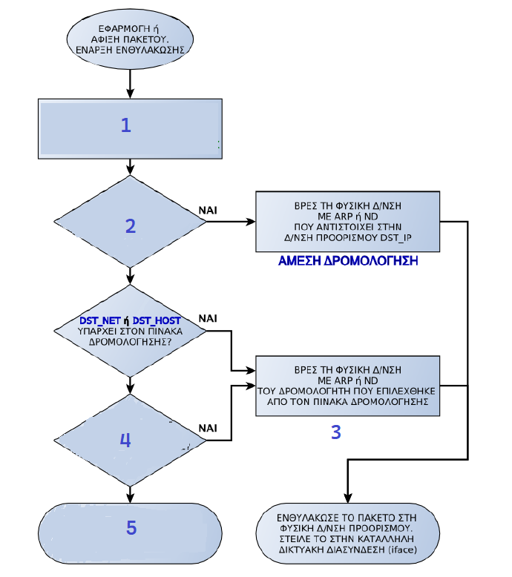

**Α. Έμμεση δρομολόγηση**

**Β.DST_NET=LOCAL_NET?**

**Γ. Κλήση του ICMP.Μήνυμα σφάλματος**

**Δ. Υπάρχει προεπιλεγμένος δρομολογητής;**

**Ε. Υπολογισε Δίκτυο Προορισμού DST_NET**

**ΣΤ. Δώσε ξανά την IP**

**Μονάδες 15**

**2.2**

**Να γράψετε στο γραπτό σας τον αριθμό κάθε ενός από τα κενά και δίπλα τον αριθμό της λέξης που αντιστοιχεί, επιλέγοντας από την στήλη που ακολουθεί το κείμενο.  Ένα στοιχείο της στήλης που ακολουθεί περισσεύει και δεν αντιστοιχεί σε κανένα κενό.**

**Τα πρωτόκολλα _____________ (1) χρησιμοποιούν μετρήσιμα χαρακτηριστικά για να**

**εκτιμήσουν ποια διαδρομή είναι καλύτερη για ένα πακέτο. Τέτοια είναι το __________________ (2) (ταχύτητα) των γραμμών της διαδρομής, η σχετική ________________ (3) (αριθμός των αλμάτων ή κόμβων) έως τον προορισμό κ.ά. Η εκτίμηση της βέλτιστης διαδρομής προς τον προορισμό γίνεται από τους αλγόριθμους που χρησιμοποιούνται από τα πρωτόκολλα δρομολόγησης.**

**Με τη βοήθεια των _______________ (4) συντάσσουν τους ________________ (5) δρομολόγησης οι οποίοι περιέχουν πληροφορίες δρομολογίων. Οι πληροφορίες δρομολογίων ποικίλουν ανάλογα με τον χρησιμοποιούμενο αλγόριθμο.**

**Α.  εύρος ζώνης**

**Β.  αλγορίθμων**

**Γ.   δρομολόγησης**

**Δ.  πίνακες**

**Ε.  απόσταση**

**ΣΤ. Καλωδίωση**

**Μονάδες 10**

**Θέμα 2 (33231)**

**2.1 Να κάνετε την αντιστοίχιση, συνδυάζοντας κάθε στοιχείο της πρώτης στήλης του παρακάτω πίνακα με ένα μόνο στοιχείο από τη δεύτερη στήλη.**

|  |  |  |  |
| --- | --- | --- | --- |
| **ΣΤΗΛΗ Α** | | **ΣΤΗΛΗ Β** | |
| **1** | **Πεδίο Χρόνος Ζωής** | **Α** | **Αν η τιμή είναι 6 δηλώνει το TCP** |
| **2** | **Πεδίο Πρωτόκολλο** | **Β** | **Ελάχιστη τιμή =20** |
| **3** | **Πεδίο Συμπλήρωμα** | **Γ** | **Διασφαλίζει την ακεραιότητα των τιμών των πεδίων της Επικεφαλίδας.** |
| **4** | **Πεδίο Άθροισμα Ελέγχου Επικεφαλίδας** | **Δ** | **Χρησιμοποιείται από την εντολή Traceroute** |
| **5** | **Πεδίο Συνολικό Μήκος** | **Ε** | **Εξασφαλίζει ότι το μήκος Επικεφαλίδας είναι ακέραιος αριθμός λέξεων των 32 bits.** |
|  |  | **ΣΤ** | **Το πακέτο έχει διασπαστεί.** |

**Μονάδες  15**

**2.2 Η πιο κάτω εκόνα δίνει την σχηματική αναπαράσταση του τρόπου που λειτουργεί το πρωτόκολλο ARP. Ο σταθμός PC1 γνωρίζει την IP διεύθυνση ενός άλλου σταθμού με τον οποίο θέλει να επικοινωνήσει και αναζητά την αντίστοιχη MAC. Να σημειώσετε στο γραπτό σας τους αριθμούς που αντιστοιχούν σε αυτή τη διαδικασία με τη σωστή σειρά.**

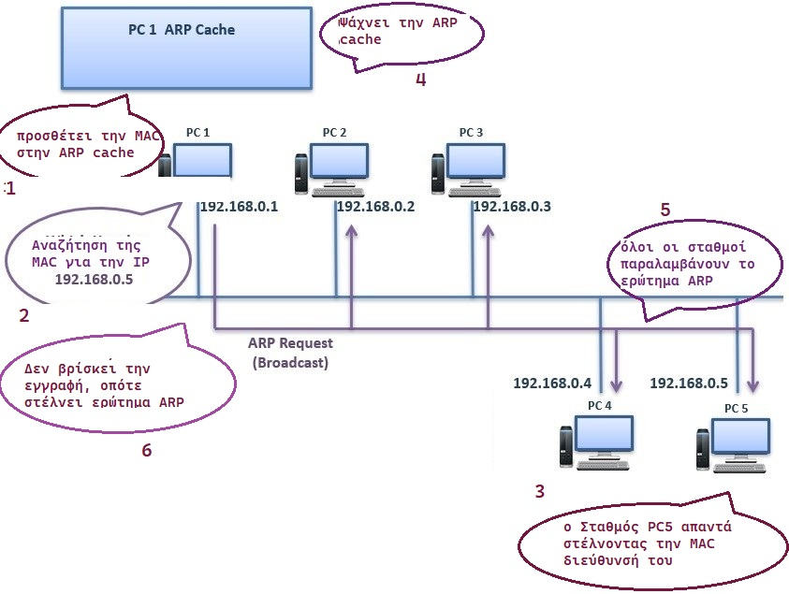

**Μονάδες 10**

**ΘΕΜΑ 4 (34126)**

**Στη παρακάτω εικόνα εμφανίζεται το πλαίσιο που μεταδίδεται μεταξύ υπολογιστών σε ένα δίκτυο. Στο δίκτυο υπάρχουν οι υπολογιστές Α,Β και Γ.**

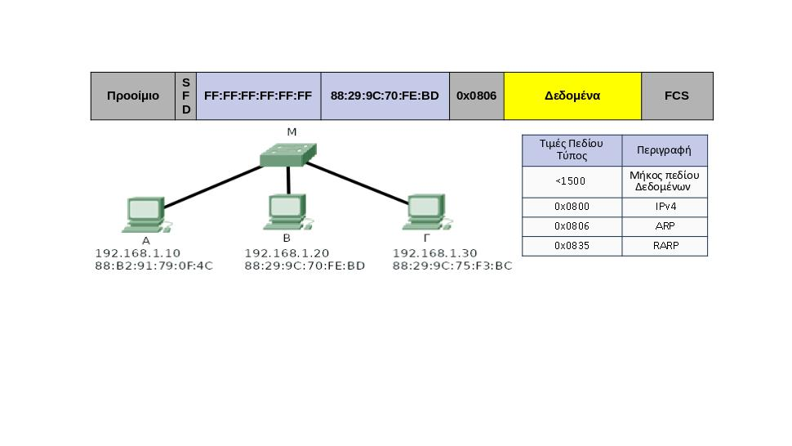

**4.1 Με βάση το πλαίσιο που μεταδίδεται, ποιος υπολογιστής είναι ο αποστολέας και ποιος ο παραλήπτης και γιατί;**

**Μονάδες 6**

**4.2 Από την απάντηση του προηγούμενου ερωτήματος και την τιμή του πεδίου τύπος, εξηγήστε ποιο είναι το περιεχόμενο των δεδομένων που μεταφέρει το πλαίσιο.**

**Μονάδες 6**

**4.3 Αν τα πραγματικά δεδομένα που μεταφέρονται στον παραλήπτη είναι 28 bytes, εξηγήστε ποιο είναι το μέγεθος των επιπλέον δεδομένων που ενθυλακώνονται στο πλαίσιο; Επίσης εξηγήστε ποιο είναι το συνολικό μήκος του πλαισίου.**

**Μονάδες 13**

**ΘΕΜΑ 4 (34256)**

**Στη παρακάτω εικόνα απεικονίζονται τα περιεχόμενα ενός πακέτου δεδομένων, το οποίο ενθυλακώνονται στο πεδίο δεδομένα μέσα σε ένα πλαίσιο Ethernet στο επίπεδο ζεύξης δεδομένων**

**Πακέτο δεδομένων (PDU)**

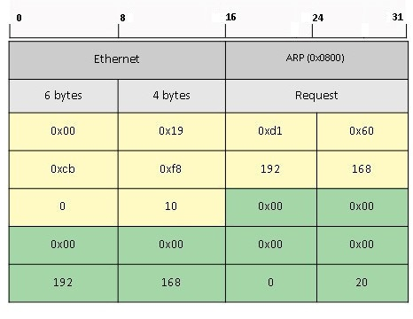

**4.1 Εξηγήστε τι είδους πακέτο δεδομένων είναι. Επιπλέον ποια είναι η IP του αποστολέα και ποια η IP παραλήπτη.**

**Μονάδες 9**

**4.2 Εξηγήστε ποιο είναι το συνολικό μέγεθος του πεδίου δεδομένων και ποιο το συνολικό μήκος του πλαισίου που δημιουργήθηκε.**

**Μονάδες 8**

**4.3 Εξηγήστε ποια είναι η διεύθυνση υλικού προορισμού του πακέτου δεδομένων που ενθυλακώνεται στο πλαίσιο. Επίσης εξηγήστε ποια πρέπει να είναι η διεύθυνση υλικού πηγής και η διεύθυνση υλικού προορισμού του πλαισίου Ethernet.**

**Μονάδες 8**

**ΘΕΜΑ 2  (35572)**

**2.1**

**Στην περίπτωση των ασύρματων δικτύων τύπου 802.11, ποια μέθοδος προσπέλασης στο μέσο χρησιμοποιείται;**

**Α. Μέθοδος πέρασμα κουπονιού (token passing)**

**Β. Ακρόαση φέροντος πολλαπλής πρόσβασης με ανίχνευση σύγκρουσης (CSMA/CD)**

**Γ. Ακρόαση φέροντος πολλαπλής πρόσβασης με αποφυγή σύγκρουσης (CSMA/CΑ)**

**Δ. Μέθοδος απαίτησης προτεραιότητας**

**Μονάδες 7**

**2.2**

**Α.**

**Ένας υπολογιστής θέλει να στείλει ένα ΙΡ πακέτο προς έναν άλλο υπολογιστή. Με ποια σειρά θα πρέπει να εκτελέσει τα παρακάτω βήματα;**

1. **Αναζητά στον πίνακα δρομολόγησης αν υπάρχει αντιστοίχιση διεύθυνση για τον δρομολογητή.**
2. **Συγκρίνει την ΙΡ διεύθυνση δικτύου προορισμού με τη δική του διεύθυνση δικτύου.**
3. **Εκτελεί το πρωτόκολλο ARP για να μάθει την φυσική διεύθυνση του δρομολογητή που θα το στείλει.**
4. **Εκτελεί ένα λογικό AND μεταξύ της ΙΡ διεύθυνσης του παραλήπτη και της μάσκας δικτύου**

**Μονάδες 12**

**Β.**

**Τι είδους δρομολόγηση (άμεση/έμμεση) είναι αυτή που περιγράφεται παραπάνω και γιατί;**

**Μονάδες 6**

**ΘΕΜΑ 4  (35577)**

**Έστω ότι ένας υπολογιστής (Η/Υ) Α έχει μισθώσει μέσω του πρωτόκολλου DHCP μια ΙΡ διεύθυνση για χρονικό διάστημα 12 ωρών. Έχει λάβει την ΙΡ διεύθυνση 192.168.12.162 με μάσκα 255.255.255.224 και έχει συνδεθεί στο τοπικό δίκτυο.**

**4.1**

**Ο Η/Υ Α επιθυμεί να στείλει ένα πακέτο στον Η/Υ Β με ΙΡ διεύθυνση 192.168.12.193. Τι είδους δρομολόγηση θα απαιτηθεί;**

**Μονάδες 7**

**4.2**

**Ποιο είναι το πρώτο πρωτόκολλο που θα κληθεί για την επίτευξη της δρομολόγησης και τι θα αναζητήσει;**

**Μονάδες 5**

**4.3**

**Έστω ότι ο ένας και μοναδικός δρομολογητής του δικτύου που ανήκει ο Α είναι εκτός λειτουργίας, ποιο πρωτόκολλο θα ενεργοποιηθεί και τι θα κάνει;**

**Μονάδες 6**

**4.4**

**Μετά από χρονικό διάστημα 10,5 ωρών, τι διαδικασία πρέπει να κάνει ο υπολογιστής Α για να ανανεώσει τη δικτυακή του σύνδεση; Να δικαιολογήσετε την απάντησή σας.**

**Μονάδες 7**

**ΘΕΜΑ 4 (35719)**

**Στη παρακάτω εικόνα παρουσιάζεται ένα πακέτο και η δομή του. Κάποια από τα πεδία του πακέτου έχουν αντικατασταθεί από γράμματα (α ... ο). Το πακέτο θα ενθυλακωθεί σε ένα πλαίσιο του επιπέδου ζεύξης δεδομένων. Η διεύθυνση IP του αποστολέα είναι 192.168.0.10 και η διεύθυνση MAC προέλευσης είναι 00:19:d1:60:cb:f8.**



**4.1 Στην κεφαλίδα του πλαισίου, στο πεδίο προορισμού της διεύθυνσης MAC περιέχεται η τιμή ff:ff:ff:ff:ff:ff. Εξηγήστε αν το εικονιζόμενο πακέτο είναι ένα πακέτο ARP Request ή ARP Reply και γιατί.**

**Μονάδες 4**

**4.2 Μεταφέρετε στο γραπτό σας και αντιστοιχίστε τα γράμματα (α … ο) που εικονίζονται στα παραπάνω πεδία του πλαισίου με τις τιμές που πρέπει να περιέχουν.**

**Μονάδες 16**

**4.3 Με βάση το εικονιζόμενο μέγεθος του πακέτου πόσα επιπλέον bytes πρέπει να εισαχθούν στο πεδίο δεδομένων του πλαισίου στο επίπεδο ζεύξης δεδομένων ώστε να είναι δυνατή η δημιουργία του. Εξηγήστε γιατί.**

**Μονάδες 5**